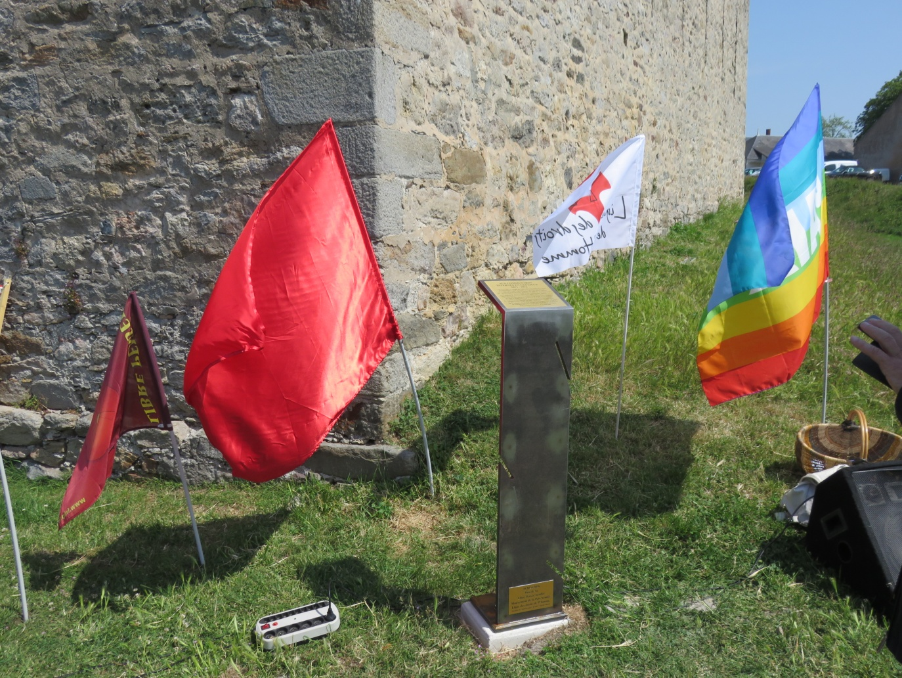

**A L'APPEL DE LA LIBRE PENSE VENDÉE**

**DU MOUVEMENT DE LA PAIX VENDÉE**

**DE LA LIGUE DES DROITS DE L'HOMME SECTION DE NOIRMOUTIER**

**Avec les soutien des Amies et Amis de la Commune de Paris 1871**

**RASSEMBLEMENT LE 26 MAI**

**2018 A 11 HEURES**

**A LA BORNE**

**PRÈS DE L'ENTRÉE DU CHÂTEAU**

**AUX COMMUNARDS INTERNÉS EN CES LIEUX 1871-1872**

Le 18 mars 1871, le peuple de Paris refuse la saisie des canons de Montmartre, pour défendre la République proclamée le 4 septembre 1870, après l’épreuve du siège de la capitale par l’armée prussienne et les décisions hostiles du gouvernement à Versailles. C’est le début d’une insurrection appelée « la Commune de Paris ». Durant 72 jours, son Conseil élu met en oeuvre des mesures d’émancipation dont l’instruction primaire gratuite, la séparation de l’ Église et de l’État, la révocabilité des élus, l’organisation du travail et la protection sociale.

Le gouvernement Thiers lance la répression fin mai 1871. La Commune est vaincue, 30 000 Communards fusillés sur place, 37 000 arrêtés, 4500 déportés vers les bagnes. On estime à 900 le nombre d’internés au fort de l’Île d’Yeu et au château de Noirmoutier, entre septembre 1871 et février 1872, dont la moitié bénéficia d’un non lieu.

**Depuis le 28 mai 2016**,

**un lieu de mémoire**

**aux Communards existe désormais en Vendée**.